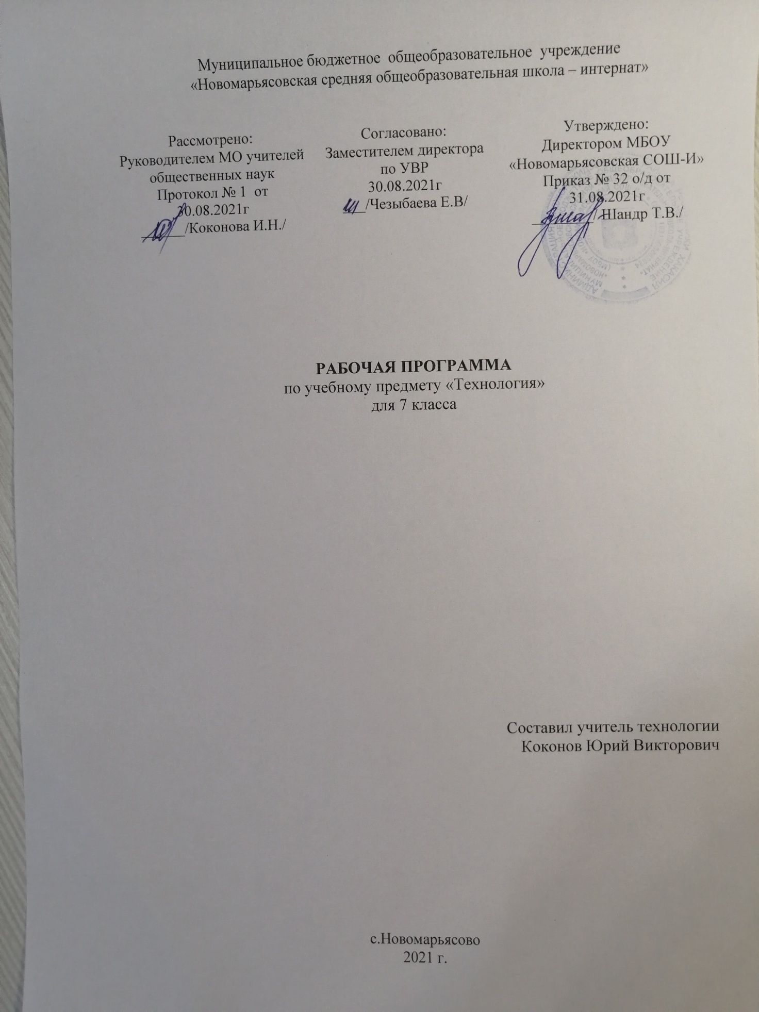

- Пояснительная записка.
Рабочая программа разработана на основании:
- федерального государственного образовательного стандарта основного общего образования второго поколения;
- ООП МБОУ «Новомарьясовская СОШ-И»;
- федерального перечня учебников, рекомендованных Министерством образования РФ к использованию в образовательном процессе в общеобразовательных учреждениях на 2020-2021 учебный год.
Технология определяется как наука о преобразовании и использовании материи, энергии и информации в интересах и по плану человека. Эта наука включает изучение методов и средств (орудия, техника) преобразования и использования указанных объектов.
В школе «Технология» - интегративная образовательная область, синтезирующая научные знания из математики, физики, химии и биологии и показывающая их использование в промышленности, энергетике, связи, сельском хозяйстве, транспорте и других направлениях деятельности человека. Поэтому изучение образовательной области «Технология», предусматривающей творческое развитие учащихся в рамках системы проектов, позволит молодежи приобрести общетрудовые знания и умения, а также обеспечит ей интеллектуальное, физическое, этическое и эстетическое развитие и адаптацию к социально-экономическим условиям.
Изучение технологии на базовом уровне направлено на достижение следующих целей:
- освоение технологических знаний, технологической культуры на основе включения учащихся в разнообразные виды технологической деятельности по созданию личностно или общественно значимых продуктов труда;
- овладениеобщетрудовыми и специальными умениями, необходимыми для поиска и использования технологической информации, проектирования и создания продуктов труда, ведения домашнего хозяйства, самостоятельного и осознанного определения своих жизненных и профессиональных планов; безопасными приемами труда;
- развитие познавательных интересов, пространственного воображения, интеллектуальных, творческих, коммуникативных и организаторских способностей;
- воспитание трудолюбия, бережливости, аккуратности, целеустремленности, предприимчивости, ответственности за результаты своей деятельности, уважительного отношения к людям различных профессий и результатам их труда;
- получение опыта применения технологических знаний и умений в самостоятельной практической деятельности.
Формирование технологической культуры в первую очередь подразумевает овладение учащимися общетрудовыми и жизненно важными умениями и навыками, так необходимыми в семье, коллективе, современном обществе, поэтому основная задача, решение которой предполагается при изучении курса «Технология», - это приобретение жизненно важных умений.
Задачи учебного курса
Образовательные:
- приобретение графических умений и навыков, графической культуры;
- знакомство с наиболее перспективными и распространенными технологиями преобразования материалов, энергии и информации в сферах домашнего хозяйства, а также освоение этих технологий;
- знакомство с принципами дизайна, художественного проектирования, а также выполнение проектов.
Воспитательные:
- формирование технологической культуры и культуры труда, воспитание трудолюбия;
- формирование уважительного и бережного отношения к себе и окружающим людям;
- формирование бережного отношения к окружающей природе с учетом экономических и экологических знаний и социальных последствий;
- формирование творческого отношения в преобразовании окружающейдействительности.
Изучение базового курса технологии рекомендуется проводить на второй ступени общего образования. В Федеральном базисном учебном плане предусматривается выделение 68 учебных часов на изучение курса «Технология» в 7 классе.
УМК:
- В.Д.Симоненко. Технология: учебник для 7кл. общеобразовательных учреждений: вариант для мальчиков / В. Д. Симоненко, А. Т. Тищенко, П. С. Самородский ; под ред. В. Д. Симоненко. - М. : Просвещение, 2009.
- http://festival.1september.ru/ - Сайт «Фестиваль педагогических идей» (Учителям технологии)
- http://www.it-n.ru/ - Сайт «Сеть творческих учителей»
- http://www.domovodstvo.fatal.ru/ Сайт «Все для учителя технологии»
- http://www.trudovik.narod.ru/ - Сайт «Открытый образовательный проект учителя технологии»
- http://www.lobzik.pri.ee/modules/news/ Сайт «Для любителей мастерить и профессионалов»
- http://elhovka.narod.ru/html/techno.htm Сайт «Документация для учителя технологии»
Актированные дни (низкий температурный режим, карантин (повышенный уровень заболеваемости), больничный лист, курсовая переподготовка, семинары. В случае болезни учителя, курсовой переподготовки, поездках на семинары, уроки, согласно рабочей программы, будет проводить другой учитель соответствующего профиля. Возможен вариант переноса тем уроков во внеурочное время (элективные учебные предметы, факультативы, консультации, предметные недели). В случае карантина, актированных дней возможно внесение изменений в график годового календарного учебного года по продлению учебного года, либо перенос каникулярных периодов в другое время.
Количество учащихся в классе - 7 , возраст 11-12 лет. Дисциплина: класс очень активный. Между учениками существует еще не полностью сформированные признаки взаимопомощи, сплоченности. Почти все дети в классе опрятные. На уроке все работают хорошо. Все с увлечением принимаются за дело. Некоторые ученики плохо воспринимают теоретическую часть, но через практику восприятие темы идет лучше. Поставленные перед классом цели достигаются. Поручения в классе выполняют добросовестно, с огромным желанием.
- Планируемые результаты освоения учебного предмета.
В результате изучения учебного предмета "Технология" независимо от изучаемого раздела учащиеся должны:
знать/понимать основные технологические понятия; на значение и технологические свойства материалов; назначение и устройство применяемых ручных инструментов, приспособлений, машин и оборудования; виды, приемы и последовательность выполнения технологических операций, влияние раз личных технологий обработки материалов и получения продукции на окружающую среду и здоровье человека; профессии и специальности, связанные с обработкой материалов, созданием изделий из них, получением продукции;
уметь рационально организовывать рабочее место; находить необходимую информацию в различных источниках, применять конструкторскую и технологическую документацию; составлять последовательность выполнения технологических операций для изготовления изделия или получения продукта; выбирать материалы, инструменты и оборудование для выполнения работ; выполнять технологические операции с использованием ручных инструментов, приспособлений, машин и оборудования; соблюдать требования безопасности труда и правила пользования ручными инструментами, машинами и оборудованием; осуществлять доступными средствами контроль качества изготавливаемого изделия (дета ли); находить и устранять допущенные дефекты; проводить разработку учебного проекта изготовления изделия или по лучения продукта с использованием освоенных технологий и доступных материалов; планировать работы с учетом имеющихся ресурсов и условий; распределять работу при коллективной деятельности;
использовать приобретенные знания и умения в практической деятельности и повседневной жизни: для получения технико-технологических сведений из разнообразных источников информации; организации индивидуальной и коллективной трудовой деятельности; изготовления или ремонта изделий из различных материалов; создания изделий или получения продукта с использованием ручных инструментов, машин, оборудования и приспособлений; контроля качества выполняемых работ с применением измерительных, контрольных и разметочных инструментов; обеспечения безопасности труда; оценки затрат, необходимых для создания объекта труда или услуги; построения планов профессионального образования и трудоустройства.
Изучение технологии в основной школе обеспечивает достижение личностных, метапредметных и предметных результатов.
Личностными результатами освоения учащимися основной школы курса «Технология» являются:
• проявление познавательных интересов и активности в данной области;
• развитие трудолюбия и ответственности за качество своей деятельности;
• овладение установками, нормами и правилами научной организации умственного и физического труда;
• самооценка умственных и физических способностей для труда в различных сферах с позиций будущей социализации и стратификации;
• осознание необходимости общественно полезного труда как условия безопасной и эффективной социализации;
• бережное отношение к природным и хозяйственным ресурсам;
Метапредметными результатами освоения учащимися основной школы курса «Технология» являются:
• алгоритмизированное планирование процесса учащимися познавательно-трудовой деятельности;
• овладение необходимыми в повседневной жизни базовыми приемами ручного и механизированного труда с использованием распространенных инструментов и механизмов, способами управления отдельными видами распространенной в быту техники;
- умение применять в практической деятельности знаний, полученных при изучении основных наук;
• использование дополнительной информации при проектировании и создании объектов труда;
• поиск новых решений возникшей технической или организационной проблемы;
• приведение примеров, подбор аргументов, формулирование выводов по обоснованию технико-технологического и организационного решения;
• выбор для решения познавательных и коммуникативных задач различных источников информации, включая энциклопедии, словари, интернет-ресурсы и другие базы данных;
• согласование и координация совместной познавательно-трудовой деятельности с другими ее участниками;
• оценивание своей познавательно-трудовой деятельности с точки зрения нравственных, правовых норм, эстетических ценностей по принятым в обществе и коллективе требованиям и принципам;
• соблюдение норм и правил культуры труда в соответствии с технологической культурой производства;
Предметным результатом освоения учащимися основной школы курса «Технология» являются:
в познавательной сфере:
- рациональное использование учебной и дополнительной информации для проектирования и создания объектов труда;
- распознавание видов, назначения и материалов, инструментов и приспособлений, применяемых в технологических процессах при изучении разделов «Технологии обработки конструкционных материалов», «Технологии домашнего хозяйства».
- владение способами научной организации труда, формами деятельности, соответствующими культуре труда;
в мотивационной сфере:
- оценивание своей способности и готовности к труду;
- осознание ответственности за качество результатов труда;
- наличие экологической культуры при обосновании выбора объектов труда и выполнении работ;
- стремление к экономичности и бережливости в расходовании времени, материалов при обработке древесины и металлов;
в трудовой сфере:
- планирование технологического процесса;
- подбор материалов, инструментов и оборудования с учетом характера объекта труда и технологической последовательности;
- соблюдение норм и правил безопасности, правил санитарии и гигиены;
- контроль промежуточного и конечного результата труда для выявления допущенных ошибок в процессе труда при изучении учебных разделов;
в физиолого-психологической сфере:
• развитие моторики и координации движений рук при работе с ручными инструментами и выполнении операций с помощью машин и механизмов;
• достижение необходимой точности движений при выполнении различных технологических операций;
• соблюдение требуемой величины усилия, прикладываемого к инструменту, с учетом технологических требований;
• дизайнерское проектирование изделия или рациональная эстетическая организация работ;
• моделирование художественного оформления объекта труда при изучении раздела «Технологии художественно-прикладной обработки материалов»;
• эстетическое и рациональное оснащение рабочего места с учетом требований эргономики и научной организации труда;
• рациональный выбор рабочего костюма и опрятное содержание рабочей одежды;
в коммуникативной сфере:
• формирование рабочей группы для выполнения проекта;
• публичная презентация и защита проекта, изделия, продукта труда.
3. Содержание учебного предмета.
1.Технология обработки древесины.
Основные теоретические сведения.
Физико-механические свойства древесины. Конструкторская и технологическая документация. Технологический процесс изготовления деталей. Заточка и настройка деревообрабатывающего инструмента. Шиповые столярные соединения. Художественное точение древесины. Мозаика на изделиях из древесины.
Практические работы.
Определение плотности и влажности древесины. Выполнение чертежа детали, изделия.
Составление операционной карты. Выполнение заточки и настройки инструмента.
Изготовление шипового столярного соединения. Соединение деталей нагелями и шкантами. Выполнение художественного точения древесины. Ознакомление с видами мозаики.
2.Технология обработки металлов.
Основные теоретические сведения.
Классификация сталей. Термическая обработка сталей. Чертежи деталей, изготовленных на токарном и фрезерном станках. Назначение и устройство токарно-винторезного станка. Токарные резцы. Приемы работы на станке. Правила техники безопасности при работе на металлорежущих станках. Устройство фрезерного станка.
Нарезание наружной и внутренней резьбы. Инструменты для нарезания резьбы. Виды художественной обработки металлов(тиснение по фольге, басма, чеканка, пропильной металл.
Практические работы.
Определение температурного режима закалки, отпуска, отжига. Составление кинематической схемы токарно-винторезного станка. Выполнение токарных работ на станке. Установка резцов, точение заготовок. Выполнение чертежей деталей. полученных на металлорежущих станках. выполнение приемов работы на фрезерном станке. Выполнение метрической резьбы на стержне и в отверстии. Выполнение тиснения по фольге. Осуществление одного из видов художественной обработки металлов.
3. Электротехнические работы.
Основные теоретические сведения.
Принципы работы и способы подключения плавких и автоматических предохранителей. Схема квартирной электропроводки. Подключение бытовых приемников электрической энергии.
Работа счетчика электрической энергии. Способы определения расхода и стоимости электрической энергии. Возможность одновременного включения нескольких бытовых приборов в сеть с учетом их мощности. Пути экономии электрической энергии.
Понятие о преобразовании неэлектрических величин в электрические сигналы. Виды датчиков: механические контактные, биметаллические реле.
Практические работы.
Изучение схем квартирной электропроводки. Сборка модели квартирной проводки с использованием типовых аппаратов коммутации и защиты.
4. творческий проект.
Основные теоретические сведения.
Этапы выполнения творческого проекта. Экономическая , экологическая и социальная целесообразность. Чертежи, технологические карты. Реклама.
Практические работы.
Выбор материалов. Составление чертежей, технологических карт. Расчет себестоимости изделия. Изготовление изделий.

- Календарно-тематическое планирование.
№ п/п | Наименование  раздела  программы | Тема урока | Кол-во  часов | Дата  проведения
 |  |  |  | план. |  | факт.
1 | 2 | 3 | 4 | 5 |  | 6
1 | Вводное  занятие | Вводное занятие. Инструктаж по охране труда. Входная контрольная работа. | 1 | 01.09
2 | Технология обработки древесины | Творческий проект | 1 | 06.09
3–6 |  | Конструкторская документация. Чертежи деталей. Технологическая документация. Технологическая карта изготовления деталей из древесины. | 4 | 08.09  13.09  15.09  20.09
7–8 |  | Заточка деревообрабатывающих инструментов | 2 | 22.09  27.09
9-12 |  | Шиповые столярные соединения | 4 | 29.09  04.10  06.10  11.10
13–  14 |  | Соединение деталей шкантами, нагелями и шурупами | 2 | 13.10  18.10
15–  16 |  | Точениеконическихи фасонныхдеталей | 2 | 20.10  25.10
17-  18 |  | Художественное точение изделий из древесины | 2 | 27.10  08.11
19–  20 |  | Мозаика на изделиях из древесины | 2 | 10.11  15.11
21–  22 | Технология обработки  металла | Классификация сталей.  Термическая обработка стали | 2 | 17.11  22.11
23–  28 |  | Чертёж деталей, изготовленных на токарном и фрезерном  станках | 6 | 24.11  29.11  01.12  06.12  08.12  13.12
29–  30 |  | Назначение и устройство  токарно-винторезного станка ТВ-6  Контрольная работа за первое полугодие | 2 | 15.12  20.12
31–  34 |  | Технология токарных работ по металлу | 4 | 22.12  10.01  12.01  17.01
35–  36 | Технология обработки  металла | Устройство настольного горизонтально-фрезерного станка НГФ-110Ш | 2 | 19.01  24.01
37–  38 |  | Нарезание наружной и внутренней резьбы | 2 | 26.01  31.01
39–  40 |  | Художественная обработка металла  (тиснение по фольге) | 2 | 02.02  07.02
41–  42 |  | Художественная обработка металла  (ажурная скульптура) | 2 | 09.02  14.02
43–  44 |  | Художественная обработка металла (мозаика с металлическим контуром) | 2 | 16.02  21.02
45–  46 |  | Художественная обработка  металла(басма) | 2 | 28.02
47–  48 |  | Художественная обработка металла (пропильный металл) | 2 | 02.03  07.03
49–  50 |  | Художественная обработка металла (чеканка на резиновой подкладке) | 2 | 09.03  14.03
51–  52 | Электротехнические работы | Плавкие и автоматические предохранители. Схема квартирной электропроводки. | 2 | 16.03  21.03
53–  54 |  | Способы определения расхода и стоимости электрической энергии. Экономия электрической энергии. | 2 | 23.03  04.04
55–  56 |  | Виды датчиков: механические контактные, биметаллические реле. Виды и назначение автоматических устройств. | 2 | 06.04  11.04
57–  66 | Творческий проект | Творческийпроект | 10 | 13.04  18.04  20.04  25.04  27.04  04.05  11.05  16.05  18.05  23.05
67 |  | Итоговая контрольная работа | 1 | 25.05
68 |  | Резерв | 1 | 30.05

